认证审核报告审批页
项目编号 | 0652-2019-QE-2021，0572-2020-O-2021
受审核方名称 | 北京德宝豪特能源科技有限公司
注册地址 | 北京市海淀区上地十街1号院4号楼10层1012
经营地址 | 北京市昌平区沙河镇昌平路97号5幢C门402（昌平示范园）
审核类型 | Q：监督第2次 E：监督第2次 O：监督第1次
认证范围 | Q:型式批准范围内超声波式热量表的开发和生产(仅限北京德宝豪特能源科技有限公司昌平分公司经营)及相关技术服务;供热管理系统（管理系统软件、集中器）的开发及相关技术服务  E:型式批准范围内超声波式热量表的开发和生产(仅限北京德宝豪特能源科技有限公司昌平分公司经营)及相关技术服务;供热管理系统（管理系统软件、集中器）的开发及相关技术服务及其所涉及的环境管理活动  O:型式批准范围内超声波式热量表的开发和生产(仅限北京德宝豪特能源科技有限公司昌平分公司经营)及相关技术服务;供热管理系统（管理系统软件、抄表器、集中器、采集器）的开发及相关技术服务及其所涉及的职业健康安全管理活动
服务认证等级（适用时） | □十星级□九星级 □八星级 □七星级 □六星级  □五星级 □四星级 □三星级 □达标级
评审人员签字 | 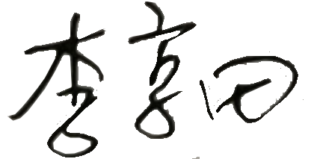
认证决定结论 | ■案卷符合要求，可以认证注册/保持  □案卷不符合要求，不可以认证注册/保持
认证决定人员签字 |  | 日期 | 2021-12-1
机构总经理审批意见 | ■认证流程符合要求，可以认证注册/保持  □认证流程不符合要求，不可以认证注册/保持
总经理签字 | 

